بسم الله الرحمن الرحیم

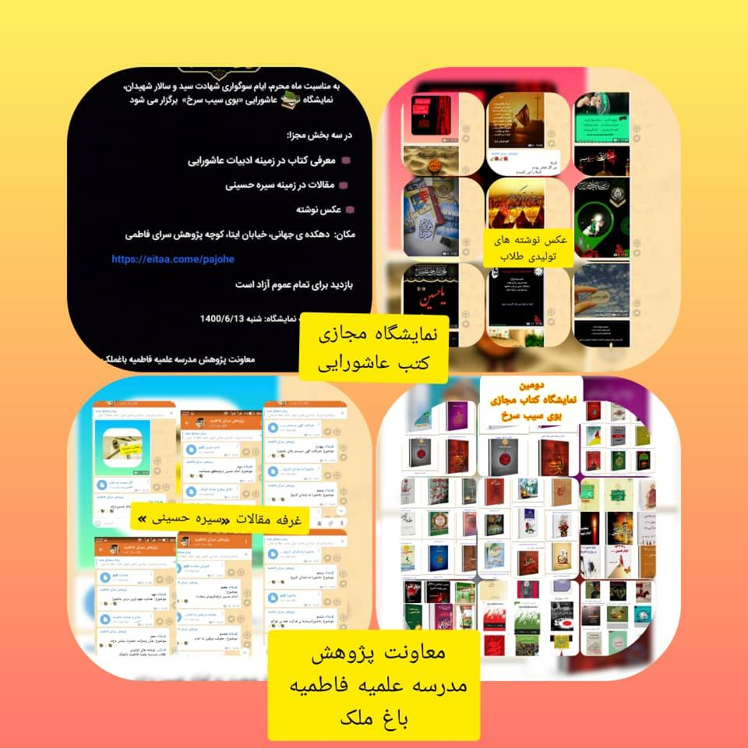

باسلام ،وآرزوی توفیق وتأییدات الهی، به مناسبت ماه محرم، ایام سوگواری وشهادت سید وسالار شهیدان نمایشگاه کتب عاشورایی "بوی سیب سرخ " درسه بخش مجزا «معرفی کتاب در زمینه ادبیات عاشورایی، مقالات در زمینه سیره حسینی ،عکس نوشته» به صورت مجازی مورخ شنبه 13/06/1400 دربستر پیام رسان ایتا "پژوهش سرای فاطمیه" برگزار گردید.

اسامی کتب موجود در نمایشگاه مجازی کتاب
1. آفتاب در مصاف درس های عاشورا : (آیت الله سید علی خامنه ای )
2. نگاهی مدرن به عاشورا : حسن شاد روان
3. از صلح تا قیام آزادی از منظر امام حسین (ع) : لطف الله میثمی
4. حسین وارث انبیا ء : امام موسی صد ر
5. عاشورا شناسی (پژوهشی درباره هدف امام حسین (ع) ) : محمد اسفند یا ری
6. زیارت عاشورا (اتحاد روحانی با امام حسین (ع) ) : اصغر طا هر زاده
7. کربلا مبارزه با پوچی ها : ا صغر طا هر زاده
8. عقلانیت در عاشورا : محمد سروش محلاتی
9. حقیقت عاشورا (از عاشورای حسین (ع) تا تحریفات عاشورا ) : محمد اسفند یا ری
10. ازدیار حبیب : مهدی شجاعی
11. حسین وارث آدم (ع) : علی شریعتی
12. عشق ، ادب ، اخلاص (مجموعه گفت وگو با مداحان وذاکران اهل بیت (ع) جلد 1: مرکز مطا لعا ت راهبردی خیمه
13. عشق ، ادب ، اخلاص (مجموعه گفت وگو با مداحان وذاکران اهل بیت (ع) جلد 2 : مرکز مطالعات راهبردی خیمه
14. پس از پنجاه سال پژوهشی تازه پیرامون قیام امام حسین (ع) : سید جعفر شهیدی
15. فتح خون : سید مرتضی آوینی
16. نامیرا : صادق کرمیار
17. پدر ، عشق وپسر : سید مهدی شجاعی
18. سقای آب وادب : سید مهدی شجاعی
19. ماه به روایت آه : ابوالفضل زورویی نصر آباد
20. حماسه حسینی : مرتضی مطهری
21. فصل شیدایی لیلاها : علی شجاعی
22. شماس شامی : مجید قیصری
23. ثارالله ( خون خدا به روایت عاشورا ) : مهدی شجاعی
24. طلوع یقین حقیقت عاشورا درپرتو پاسخ به شبهات : امید آهنچی ، محمد اسدی گرما رودی
25. جز زیبایی ندیدم : غلامرضا امامی
26. حسین (ع) احیا گر توحید : حسین کریمی زنجانی
27. یا قوت شکسته : محمدرضا سهرابی نژاد
28. دو دست چون دو بال ( مجموعه یاران امام حسین (ع) : ابراهیم حسن بیگی
29. تشنه تر از من : ابراهیم حسن بیگی
30. کربلا زمزمه سی ( زمزمه های کربلا ) : حسین فتحی
31. اشک باید رازدار باشد : مرتضی مفید نژاد
32. تغییرات مناسک عزاداری محرم : جبار رحمانی
33 . عاشورا، مناسک ، معنا : نسیم کاهیرده
34. آیین واسطوره درایران شیعی : جبار رحمانی
35. زندگی حسینی : محمد رضا زائری
36. آینه ( مجموعه داستانهای عاشورایی ) : ابراهیم حسن بیگی ، شیرین اسحاقی ، منیژه آ روین
37 . تعزیه وآیین های عاشورایی : محمد میر شکرایی
38. مناسک عزاداری محرم "جلد 1،2 : جبار رحمانی
39. چهلچراغ ( گزیده ای از میراث عاشورا یی ادبیات عرب ) : مهدی امین فروغی
40. عاشورا درگذاربه عصر سکولا ر : حسین نورانی نژاد
41. فلسفه نهضت حسینی : سید ابوالاعلی مودودی
42. عاشورا : غلامحسین زرگری نژاد
43. آذرخش کربلا : محمدتقی مصباح یزدی
44. زنان عاشورایی : زهره یزدان پناه قره تپه
45. ازحسین گفتن تا حسینی شدن : علی هراتیان ، محمد ضیا ء آبادی
46. امام حسین (ع) این گونه بود ( ترجمه الخصائص الحسینیه ) : حاج شیخ جعفر شوشتری
47. سیمای شخصیت امام حسین (ع) : مریم ترابی فاضلی
48. شجاعت وشهامت امام حسین (ع) : محمد علی کلهر
49. شخصیت سیاسی ، اجتماعی واخلاقی رهبری نهضت عاشورا : محمد مهدی بهداروند
50. عبرتهای عاشورا : علی اصغر الهامی نیا
51.حکومت از دیدگاه امام حسین (ع) : محمد رضا بندر چی
52. زندگانی امام حسین (ع) : هاشم رسولی محلاتی
53. جلوه هایی از شخصیت امام حسین (ع) در مبارزه با تحریف : احمد بهشتی
54. جلوه هایی از اندیشه سیاسی امام حسین (ع) درسخنرانی منا : قربانعلی دری نجف آبادی
55. تحقیقی پیرامون عزت امام حسین (ع) : اصغر فروغی ابری
56. شخصیت امام شهیدان : زهرا ریعان
57. حسین از زبان حسین (ع) : محمد محمدیان
58. امام حسین (ع) وقرآن : مرکز فرهنگ ومعارف قرآن
59. دانستنیهای عاشورا : عباس صالح مدرسه ای
60. روزعاشورا : احمد غلامعلی
61. اگر روز تاسوعا بودم : اوقاف وامور خیریه
62. تفکر انقلابی از عاشورا تا انقلاب اسلامی : اوقاف وامور خیریه
63. سبک زندگی حسینی : اوقاف وامور خیریه
64. زیارت اربعین امام حسین (ع) : اوقاف وامور خیریه
65. پای سخن محبوب دلها حسین (ع) : محمد تقی سبحانی نیا
66. گزیده شهادت نامه امام حسین (ع) : آیت الله محمدی ری شهری
67. عصر عاشورا : مهدی غلامعلی
68. ریحانه های دشت خون : زهرا بابایی
69. ارمغان بهشت : اوقاف وامور خیریه
70. روضه الشهدا : ملا حسین واعظ کاشفی
71 . المراقبات ( بخش ماه محرم الحرام ) : آیت الله میرزاجواد آقا ملکی تبریزی
72. ماه دلدادگی (درباب پیام های عاشورا ) : فاطمه شیر دل
73. سلام او : محمد رضا زائری
74. تاعاشورا : مصطفی پور نجاتی
75. حسین (ع) چراغ هدایت ، کشتی نجات : آیت الله ضیاء آبادی
76. کتابشناسی اختصاصی امام حسین (ع) : صفر علی پور
77. تحفه الزائر (بخش آداب وفضیلت زیارت امام حسین (ع) : سلمان آ ل طعمه
78. نماز وعبادت امام حسین (ع) : عباس عزیزی
79. کربلا وحرمهای مطهر : سلمان آل طعمه
80. خطبه های آ تشین : اوقاف وامورخیریه
81. پند سرخ تاریخ : اوقاف وامور خیریه
82. مجموعه مقالات اربعین : پژوهشکده حج وزیارت
83. حکمت های جاوید : محمد حسین فهیم نیا
84. اسلام حسینی ، اسلام یزیدی : جمعی از مبلغین حوزه
85. ناگفته هایی ازحقایق عاشورا : آیت الله سید علی میلانی
86. آ موزه هایی از مکتب عاشورا : اوقاف وامور خیریه
87. قرآن وامام حسین (ع) : حجت الاسلام قرائتی
88. دانستنیهایی از فضیلت زیارت امام حسین (ع) : علی میر خلف زاده
89. چهل داستان و چهل حدیث از امام حسین (ع) : عبد الله صا لحی

عنوان مقالات
آثار محبت به امام حسین (ع).1
امام حسین (ع) مظهر شجاعت .2
دلایل وقوع حادثه کربلا .3
ضیافت الهی دربستر بلای عاشورا .4
عاشورا به بلندای تاریخ .5
عاشورا سرمایه ی هدایت همه ی عوالم .6
امام حسین (ع) کیمیای سعادت .7
معرفت ویقین به امام (ع).8
هدایت مهم ترین درس عاشورا .9
شأن ومنزلت حضرت عباس (ع) .10
عکس نوشته

انتشار 25 فایل عکس نوشته تولیدی طلاب با محوریت ایام سوگواری امام حسین (ع)

